[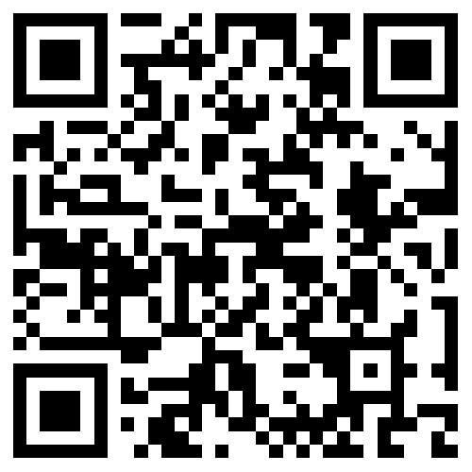](http://ksw.hgrsks.gov.cn:88/hzjy/)

**报名、准考证打印请点击二维码进入**

**（报名窗口于4月6日8:30开启，4月10日17:30准时关闭）**

**报名网址：**[http://ksw.hgrsks.gov.cn:88/hzjy/](http://ksw.hgrsks.gov.cn:88/hzjy/" \t "http://www.huangzhou.gov.cn/art/2022/3/25/_self)

**报名时间：2022年4月6日8:30至4月10日17:30**

**打印准考证：2022年5月5日9:00至5月8日8:00**